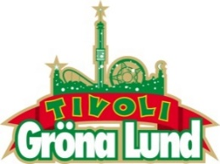

Pressmeddelande 2017-11-24

MARILYN MANSON ÅTERVÄNDER TILL GRÖNAN
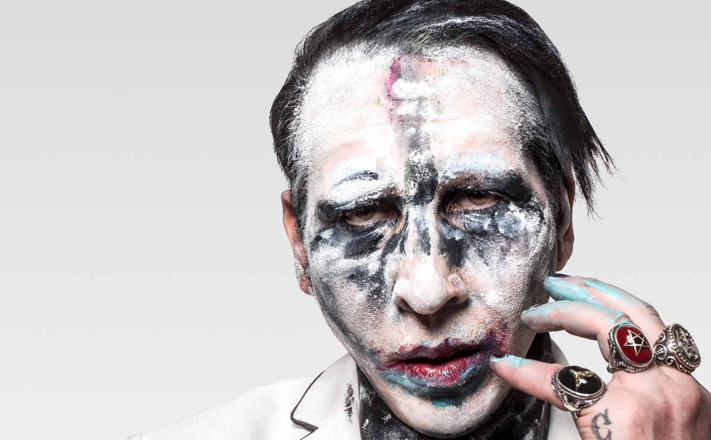
Han är lika kontroversiell som älskad för både sin musik och sitt scenspråk och sist han spelade på Gröna Lund kom det så mycket publik att man var tvungna att stänga entrégrindarna. Sedan dess har vi kämpat för att få honom tillbaka till tivolit. Och i sommar är det äntligen dags. Den 6 juni, på Sveriges nationaldag, kliver Marilyn Manson återigen ut på Gröna Lunds Stora Scen.
Marilyn Manson behöver ingen närmare presentation. Han tillhör en av musikvärldens största och mest kontroversiella artister. I oktober släpptes hans tionde album ”Heaven Upside Down” och det blev snabbt fullt framför Stora Scen när han sist spelade på Gröna Lund i juni 2015. I sommar får vi äntligen återse Marilyn Manson, då han på Sveriges nationaldag den 6 juni kl. 20.00, återvänder till Stora Scen för sin enda Sverigespelning sommaren 2018.
– Marilyn Manson är en fantastisk artist och konserten på Grönan 2015 var helt klart en utav årets höjdpunkter. Hans scenpersonlighet passar perfekt in på Stora Scen, mitt emellan Fritt Fall och House of Nightmares. Jag ser verkligen fram emot att få bjuda Gröna Lundspubliken på detta igen i sommar, säger Johan Tidstrand, Gröna Lunds ägare.
För mer information kontakta Annika Troselius, Informationschef på telefon 0708-580050 eller e-mail annika.troselius@gronalund.com. För pressbilder besök Gröna Lunds bildbank www.bilder.gronalund.com

KONSERTSOMMAREN 2018
Med Gröna Lunds entrékort Gröna Kortet har man fri entré hela säsongen, inklusive alla konserter. Gröna Kortet kostar 270 kr och går att köpa i Gröna Lunds webbshop. Följande konserter är hittills bokade:

Macklemore – 6 maj kl. 20.00 på Stora Scen
Mando Diao – 25 maj kl. 20.00 på Stora Scen
Marilyn Manson – 6 juni kl. 20.00 på Stora Scen
Prophets of Rage – 26 juni kl. 20.00 på Stora Scen

